# 绪论

## 什么是高分子

高分子也称高聚物、聚合物，是由一种或几种结构单元以共价键重复连接而成的、分子量很大（一般数千到数百万）的一类分子。有如下特点：

⑴　分子量很大；

⑵　有基本的结构单元；

⑶　除少数蛋白质外，高分子化合物是一种组成相同、链长不等的同系物组成的混合物。

## 基本概念

单体：能形成高分子中的结构单元的小分子化合物（单体与结构单元可以相同，也可以不同）。

聚合：由单体经化学反应形成聚合物的过程。

结构单元：构成高分子主链结构一部分的单个原子或原子团，可包含一个或多个链单元。

重复结构单元：重复组成高分子的最小的结构单元。能通过自身的重复连接而形成高分子的结构单元或结构单元组合。（**高分子不一定有重复结构单元，例如蛋白质**）

单体单元：聚合物分子结构中由单个单体分子生成的最大的结构单元。元素组成与单体相同的结构单元（**一种高分子一定有结构单元，但它（们）不一定是单体单元**）

聚合度：高分子中含有结构单元的数目。

平均聚合度：高分子化合物中平均含有结构单元的数目。

平均分子量：（重复结构单元分子量）（结构单元平均分子量）。

## 高分子科学的发展历史

⑴　高分子合成工业的发展

1839年－－橡胶硫化－美Goodyear

1846年－－硝化纤维素－瑞士Schonbein

1868年－－赛璐珞（Celluloid）－美Hyatt

1870年－－赛璐珞的工业化标志着塑料时代的开始

1865年－－醋酸纤维素（Cellulose acetate）

1924年－－醋酸纤维素制成塑料、纤维

1889年－－Regenerated cellulose fibers（铜氨纤维）

1892年－－Viscose rayon fibers（粘胶纤维）

1912年－－celluphane（赛璐玢）－玻璃纸

1872年－－拜耳（德），后来克莱贝格Phenol+formaldehyde → 树脂状物 → 硬物

**1907年－－Backland（美）控制反应条件、配比和加工条件，制得塑料，并在1909年工业化（称Bakelite，是第一种合成塑料）标志着高分子时代的开始**

1920~30‘s－－合成一大批高分子

1945~60‘s－－高分子合成工业迅速发展

⑵　高分子科学的诞生

1877年――F.A.Kekuler’指出：绝大多数与生命直接联系在一起的天然有机物－－蛋白质、淀粉、纤维素－－可以由很长的链组成，并且这种特殊的结构决定了它们具有特殊的性质（有机和胶体化学传统否认）

1893年――E.Fischer设想：Cellulose是由葡萄糖连成的长链（未得到证明），合成了聚合度为30的单分散度肽

**1920年――H.Staudinger（德）提出大分子理论，第一次用“大分子”（macromolecule）**概念，受到胶体缔合论的强力反对，至1930年获普遍接受，1953年Nobel化学奖

1929年――Carothers（Dupont）高分子合成系统研究，开发聚酯，聚酰胺

30‘s初~50’s初――高分子科学迅速发展和完善，高分子化学与物理的基本理论初步建立和形成，一大批新型高分子开发成功（PPICA，PS，PVC，PVAc，UF，EP，ABS）

50‘s后期――K.Ziegler（德）G.Natta（意）发明配位（定向）聚合方法，开发HDPE，PP（1963年Nobel化学奖）。同期，MSwarc（美）发明活性聚合方法开发出POM，PC，顺式聚异戊二烯，顺丁橡胶，EPR，PI，PPO等

P.J.Flory（美）在高分子物理化学方面贡献杰出，1974年Nobel化学奖

AlanJ.Heeger（美），AlanG.MacDiarmid（美），白川英树（日）导电高分子领域贡献杰出，2000年Nobel化学奖

⑶　中国的高分子研究

1950年――长春应化所，合成橡胶与纤维素化学研究

1951年――唐敖庆首篇论文（橡胶尺寸计算，中国化学会志）在吉林大学开展高分子统计理论研究

1950’s初――王葆仁（52），中科院上海有机所建立有机玻璃和尼龙6研究组；冯新德在北大开设高分子化学专业；何炳林在南开大学开展离子交换树脂研究；钱人元（52）在长春应化所，53年在上海有机所分别建立高分子物理化学研究组，开展高分子溶液性质研究（56年迁京入北化所）；钱保功在长春应化所开展高聚物粘弹性及辐射化学研究；徐僖在成都工学院（现川大）开设塑料工程专业，开展塑料成型加工研究。

## 高分子的分类和命名

### 命名

⑴　习惯命名

①　均聚加聚物：对应单体前加“聚”

【例】聚乙烯，聚丁二烯，聚甲醛，特别的有：聚乙烯醇

②　共聚加聚物：※※共聚物

【例】乙烯－醋酸乙烯酯共聚物（EVA），乙丙共聚物

③　线型缩聚物：以官能团类型命名

【例】聚酯，聚氨酯，聚碳酸酯，聚醚，聚酰胺，聚酰亚胺

④　体型缩聚物：※※树脂

【例】酚醛树脂，环氧树脂，醇酸树脂

⑵　商业名称

①　纤维：※※纶　　【例】涤纶，氰纶，锦纶，氨纶

②　橡胶：※※橡胶　【例】丁苯橡胶，顺丁橡胶

③　尼龙（Nylon），特富龙（Teflon）

### 分类

⑴　按用途（两者有交叉）

①　通用高分子：塑料、弹性体、纤维、涂料、粘合剂

②　功能高分子：化学功能、分离功能、电功能、光功能、医用、其它

⑵　按主链元素组成

①　有机高分子：包括碳链高分子（主链仅由C元素组成，【例】Polyolefin，PVC…）和杂链高分子（主链中除C外，还含有O、N、S、P、等有机物中常见元素，【例】PA、Polyester、Polyether…）

②　有机－无机高分子：主链中主要含Si、B、Al、Ti等元素，与氧连接，侧基为有机基团，【例】聚硅氧烷

③　无机高分子：高分子中无含碳有机基团，【例】玻璃，石棉

⑶　按来源：天然高分子，半合成高分子，合成高分子

⑷　按热行为

①　热塑性高分子：可多次加热熔融而无明显物理化学变化，【例】PE，PVC

②　热固性高分子：加热后发生化学反应生成具有三维网状结构的不熔不溶产物，【例】PF，EP

⑸　按合成路线：加聚物，缩聚物

⑹　按分子形态：线形、枝形、梳形、星形、梯形、网状、超枝化

## 高分子的分子量和分子量分布

除少数几种蛋白质外，无论是天然的还是合成的高分子，其分子量都是不均一的，称高分子分子量的多分散性。故聚合物的分子量只有统计意义，实验测定的分子量只是具有统计意义的平均值。

测定聚合物分子量的方法有许多，如端基分析、沸点升高、光散射、小角X－射线衍射、粘度法等。它们有各自优缺点和适用的分子量范围，其结果表达的分子量意义和数值也不相同。

⑴　数均分子量：按物质的数量统计；

⑵　重均分子量：按物质的重量统计；

⑶　Z均分子量：由超速离心（ultracentrifugation）方法测定；

⑷　粘均分子量：由稀溶液粘度法测得。

## 高分子与金属/陶瓷的结构、性能比较

|  |  |  |  |
| --- | --- | --- | --- |
|  | 高分子 | 金属 | 陶瓷 |
| 组成 | 非金属 | 金属 | 金属和非金属 |
| 结构 | 共价键、范氏力 | 金属键 | 共价键、离子键 |
| 性质 | 低密度，良好的绝缘、绝热、抗腐蚀、耐热性；易老化、易燃、硬度低；制造工艺为合成，加工方法为塑造。 | 密度大于高分子，良好的导电、导热性，耐热性好、抗老化，不易燃，硬度高；易腐蚀；制造工艺为冶炼、加工方法为机加工。 | 密度高，良好的绝缘、绝热、耐腐蚀、耐高温，抗老化，不易燃，硬度高；制造工艺为烧结、成型后难加工。 |
| 应用 | 粘合剂，容器、压模部件，布料，室内装潢材料，疏水材料，生物材料，液晶，低磨擦材料。 | 导电材料，结构材料，记忆合金，磁性材料，催化剂，机械部件，钻头，刀具，机械工具。 | 绝缘、绝热材料、研磨剂，抗腐蚀材料，电容器、变频器，混凝土，生医材料，强磁材料。 |

# 高分子合成

## 概述

分子合成就是小分子（单体）经一定的化学反应形成高分子的过程。重点讨论什么样的小分子，以什么样的机制/机理，通过什么途径/方法，得到什么样的高分子。

|  |  |  |
| --- | --- | --- |
| 两类单体 | 含活性官能团 | 含不饱和键 |
| 两种机理 | 逐步（缩聚） | 链式（加聚） |
| 多种方法 | 熔融，溶液，界面，固态 | 本体，溶液，悬浮，乳液 |
| 两类高分子 | 缩聚物 | 加聚物 |

### 高分子形成必要条件

官能度：在给定条件下，单体能够提供的与其它分子键合的数目。

⑴　化学必要条件

单体官能度≥2，每个单体至少含有两个可反应的官能团或活性点，反应后至少可形成两个新键。

⑵　热力学必要条件ΔG＜0

ΔG=ΔH－TΔS，ΔS＜0，ΔH＜0（放热）。令ΔG=0时的温度Ts=ΔH/ΔS叫做解聚温度。

⑶　动力学必要条件

合适的反应速度。

### 聚合反应类型

⑴　传统划分

按单体和聚合物的结构特点及聚合前后元素组成变化分为加聚和缩聚。

加聚：含C=C、C=O双键及某些环状化合物，受光、热、射线、引发剂等作用而进行的连锁聚合反应。单体与聚合物结构单元的结构与组成相同（结构单元为单体单元）。

缩聚：带有反应性官能团的单体经一系列缩合反应形成高分子，同时释放出小分子的聚合反应。单体与聚合物结构单元的元素组成不同（结构单元不是单体单元）。

⑵　按聚合机理划分

链式增长：单体在活性中心上以连锁方式迅速反应而形成大分子的聚合过程绝大多数为加聚反应。mx-1-m*＋M → mx-m*

逐步增长：单体及其低聚体上的反应性基团相互反应，分子阶段性增大而形成高分子的聚合过程，绝大多数为缩聚反应。mx＋my → mx+y（x，y=1，2，……）

|  |  |
| --- | --- |
| 两类聚合反应比较 | |
| 逐步增长聚合反应 | 逐步增长聚合反应 |
| 要有活性中心：自由基聚合、阴离子聚合、阳离子聚合、配位聚合 | 要有活性官能团：聚酯（化）、聚酰胺（化）、聚醚（化） |
| 反应一经开始，迅速形成大分子（聚合度与时间无关） | 聚合度逐步增大 |
| 中间产物无最终的聚合物与单体 | 中间产物为各种聚合度的低聚体（可分离） |
| 单体浓度随时间逐渐减少 | 单体随反应进行迅速减少 |

### 聚合方法

缩聚（逐步）：溶液，熔融，界面，固态

加聚（链式）：溶液，本体，悬浮，乳液

## 逐步增长聚合（缩聚）

### 缩聚反应类型

⑴　按单体类型或生成物结构

①　线型缩聚（单体官能度为2，得到线形高分子）

②　体型缩聚（至少有一种单体官能度大于2，得到体形高分子）

⑵　按单体种数

①　均缩聚（只有一种单体）

②　共缩聚（有两种或两种以上单体）

⑶　按官能团反应类型

①　聚酯化【例】PET的合成

HOCH2CH2OH + HOOC－C6H4－COOH → PET

②　聚醚化

③　聚酰胺化【例】尼龙66的合成

H2N(CH2)6NH2+HOOC(CH2)4COOH → Nylon 66

④　聚砜化

|  |  |  |  |  |
| --- | --- | --- | --- | --- |
| 官能团A | 官能团B | 键合基团 | 析出分子 | 生成物 |
| －OH | －COOH  －COOR  －COCl | －COO－ | H2O  ROH  HCl | 聚酯 |
| －OH  －Cl | －O－ | H2O  HCl | 聚醚 |
| －N=C=O | －NH－COO－ | － | 聚氨酯 |
| －NH2 | －COOH  －COOR  －COCl | －CONH－ | H2O  ROH  HCl | 聚酰胺 |
| －OC－O－CO－ | －OC－N－CO－ | H2O | 聚酰亚胺 |
| －N=C=O | －NH－CO－NH－ | － | 聚脲 |

⑷　按反应热力学特征

①　平衡（可逆）缩聚（K＜103）

②　非平衡（不可逆）缩聚

### 线型缩聚反应

⑴　分子量（平均聚合度）与反应程度关系

官能团等活性假定：大分子上的官能团的反应活性与分子链长度无关。

反应程度P：缩聚反应中，某特定官能团已反应数与起始数之比。

平均聚合度Xn：平均进入每个高分子链的单体数目（高分子中平均含有结构单元的数目）。

⑵　分子量分布

⑶　反应动力学

⑷　反应类型

A-B型或等摩尔的A-A＋B-B型反应，不等摩尔的A-A＋B-B型反应，单官能团单体存在。

### 体型缩聚反应

⑴　反应特点

当有官能度大于2的单体参与缩聚反应时，可生成交联结构的高分子，这种缩聚反应称体型缩聚反应。经体型缩聚反应生成的具有体型结构的聚合物称热固性聚合物，它们经固化成型后不能再熔融或溶解。

⑵　反应类型

A-A＋Bf（f>2），A-A＋B-B＋Af（Bf）（f>2），A-A＋B-B＋Cf（f>2）

⑶　凝胶及凝胶化现象

体型缩聚反应进行到一定程度时，体系粘度突然增大，生成不溶不融且有一定弹性的凝胶，这种现象称凝胶化（现象）。出现凝胶化现象时的临界反应程度Pc称凝胶点。

### 缩聚方法

⑴　熔融缩聚PET，PA（Nylon）合成

【例】单体熔化 → 缩聚（分离出小分子） → 铸带及切短 → 干燥 → 成品

⑵　溶液缩聚PF，PPS，PI

【例】单体溶解 → 缩聚（分离出溶剂） → 洗涤 → 干燥 → 成品

⑶　界面缩聚

⑷　固态缩聚

|  |  |  |  |  |
| --- | --- | --- | --- | --- |
| 方法 | 熔融缩聚 | 溶液缩聚 | 界面缩聚 | 固态缩聚 |
| 特征 | 单体和聚合物都在熔融状态 | 聚合在溶剂中进行 | 聚合在两相体系的界面上进行 | 聚合在单体熔点以下进行 |
| 特点 | 聚合温度比聚合物熔点高约10-20oC  反应时间长  惰气保护  排除小分子 | 反应温度低，副反应少  工序多，成本高 | 速度快，分子量高  反应温度低  对单体纯度和配比要求不严  反应不可逆  对单体活性要求高，  溶剂量大，成本高 | *可制高分子量、高纯聚合物 |
| 实例 | PET，PA66 | 油漆、涂料；耐热聚合物 | 己二胺（NaOH＋H2O)癸二酰氯（氯仿） | 单体浇铸尼龙 |

## 链式增长聚合（加聚）

### 单体

⑴　单体类型

①　乙烯类化合物 PIC

②　二烯类化合物（丁二烯，异戊二烯，2－氯丁二烯等）

③　羰基化合物（醛、酮、CO、CO2、SO2等）

④　环状化合物（环丙烷，环丁烷，环氧乙烷、环氧丙烷等）

⑵　单体聚合能力ΔG=ΔH－TΔS

①　烯类或羰基化合物单体聚合，由一个双键变成两个单键，放出热量，ΔH<0，单体转变成大分子，熵减少，ΔS<0，故对某一单体，温度是聚合能否进行的决定因素。

②　温度一定时，大多数烯类单体聚合-ΔS均在105~125J/molK之间，在50℃的聚合温度下，-ΔH>40KJ/mol时，聚合反应可以发生。而ΔH受取代基位阻、共振、电负性等影响。取代基的空间位阻是单体能否进行均聚的决定因素。

③　单取代乙烯类单体易于聚合。

④　1，1－二取代乙烯类单体多数都能聚合。但取代基过大则不能自聚。结构越不对称，极性越大，越易聚合。

⑤　1，2－二取代乙烯类单体一般不能自聚，但有些可与其它单体共聚，【例】：顺丁烯二酸酐不能自聚，但常与乙烯等单体进行共聚得到有用聚合物。

⑥　除氟取代外，三、四取代乙烯均不能聚合。

⑦　除个别小分子（如SN可聚合成聚硫氮）外，CO2，CO，SO2等无机小分子化合物，自身不能聚合形成高分子，但在一定条件下可与其它单体共聚形成有用聚合物。CO2与其它单体共聚形成的聚合物称二氧化碳树脂，是高分子合成领域的研究热点之一。如与二胺共（缩）聚得到聚脲，与环氧化物共（加）聚得到脂肪族聚碳酸酯，也可在环氧化物存在下与其它烯类单体进行三元共聚得到更多类型的聚合物

⑶　单体结构与聚合反应类型

单体能否进行聚合及可聚合的反应类型由两种因素决定：

①　空间位阻效应（单体能否均聚的决定因素）

②　电子效应（单体聚合类型及能否共聚的决定因素）：共振或共轭效应和极性效应（取代基电负性）

【例】CH2 = CH－X

①　X为供电子基时，如：－CH3、－OR，易发生阳离子聚合，生成碳正离子由于供电子基存在而稳定

②　X为吸电子基时，如：－CN、－COOR、－NO3、－Cl，易发生阴离子聚合，生成碳负离子由于吸电子基存在而稳定。一般该类单体也易发生自由基聚合，除非取代基电负性过强，如CH2=CH－NO3、CH2=C（CN）2 只能进行阴离子聚合。

③　X为共轭取代基时，如：－CH=CH2、－Ph，易诱导极化，可进行自由基、阳离子和阴离子聚合

－NO3　－CN　－COOR　－CH=CH2　－Ph　－CH3　－OR

（吸电子能力从强到弱）

### 反应类型

**链式增长：单体在活性中心上以连锁方式迅速反应形成大分子的聚合过程。**

**逐步增长：单体及其低聚体上的反应性基团相互反应，分子阶段性增大而形成高分子的聚合过程。**

#### 自由基聚合反应

⑴　引发剂

能在一定条件下产生自由基、阴离子或阴离子等活性中心并引发链式聚合反应的试剂。

①　热引发：偶氮化合物（AIBN），过氧化合物（BPO，(NH4)2S2O8）

②　氧化还原引发：过氧化物+还原剂（K2S2O8/（NH4）2S2O8+ Fe2+）

③　光引发：紫外线直接均裂高分子产生自由基，或是光敏剂在光照下分解产生自由基

④　辐射引发：小分子激发，经二次过程产生自由基

⑵　自由基反应类型

偶合、歧化、加成、转移、氧化、破碎

⑶　自由基聚合反应机理

①　链引发

第一步：引发剂分解，形成自由基

I → 2R·

第二步：初级自由基与单体加成，形成单体自由基

R·+ M → RM·

②　链增长（四种加成模式）

RMn·+ M → RMn+1·

③　链终止

终止反应多为双基终止反应，分为如下：

偶合终止：~~CH2－C(X)H·+·C(X)H－CH2~~ → ~~CH2－C(X)H－C(X)H－CH2~~

歧化终止：~~CH2－C(X)H·+·C(X)H－CH2~~ → ~~CH2－C(X)H2+C(X)H=CH~~

④　链转移

Mn·+RX → MnX+R·

链转移时，链自由基夺取体系中其它分子上的原子或基团而终止反应，失去原子的分子又成为自由基并引发单体进行新的链增长。链转移不减少体系的自由基数目，但是会降低聚合物的分子量。

⑷　阻聚剂和阻聚

能与活性自由基反应生成稳定分子或无活性自由基的物质称阻聚剂；阻聚剂阻止链增长的过程称阻聚。

单体在储存、运输过程中需加入阻聚剂（用量为0.1－0.001%）以防止单体发生不需要的聚合。

自由基型：DPPH，三苯甲烷，分子氧

分子型：醌和酚，硝基苯类，亚硝酸盐（NaNO2），过渡金属盐（FeCl3）

⑸　自由基共聚合

共聚（物）：两种或多种单体共同参加的聚合反应，所形成的聚合物具有两种或多种结构单元，称做共聚物（共聚一词用于链式反应中，如自由基共聚、离子共聚，不用在逐步聚合中）。

①　共聚目的

改善聚合物性能，增加聚合物品种，扩大单体使用范围

②　共聚物分类

无规共聚物，交替共聚物，嵌段共聚物，接枝共聚物

③　常见共聚物

丁苯橡胶，乙烯－醋酸乙烯酯共聚物，ABS树脂

⑹　活性自由基聚合

可合成分子量窄的聚合物。

#### 阳离子聚合反应

⑴　阳离子引发剂

引发剂－“酸”，单体－“碱”。所有的阳离子引发基都可写成H+。

①　质子酸：H2SO4，HClO4，H3PO4酸的阴离子具有一定的亲核性，易使链反应终止，故一般只能得到低聚物。HX（X为卤素）则由于卤素的高度亲核性而不能引发聚合。

②　路易士酸＋共引发剂。其中，路易士酸包括金属卤化物（BF3，ALCl3，SnCl4，SbCl5，ZnCl2，TiCl4）和金属卤氧化物（POCl3，CrO2Cl）；共引发剂:质子给予体（水，醇，醚等）

⑵　聚合机理

其基元反应与自由基聚合类似，也包括链引发、链增长、链终止、链转移等步骤，但其动力学过程较复杂，溶剂对聚合速度影响很大，一般酸性的极性化合物如卤代烷、硝基化合物等有利聚合反应进行。阳离子聚合一般在0℃以下进行。

【例】异丁烯、α-甲基苯乙烯在SnCl4与少量水引发下的聚合。

#### 阴离子聚合反应

⑴　阴离子引发剂

引发剂－“碱”，单体－“酸”。

引发剂碱性强弱不同，对单体引发能力不同，弱碱只能引发酸性较强单体，而强碱能引发多数单体。

⑵　聚合机理

也包括链引发、链增长、链终止、链转移等步骤，与阳离子聚合类似，溶剂对聚合速度影响也很大，极性溶剂中聚合速度快。对纯净的阴离子聚合体系，一般不发生链终止和链转移反应，当单体消耗完后，高分子链仍带有活性端基，可加入单体（可以是另外种类）继续聚合。除非体系中存在H2O、CO2、O2等杂志或含活泼氢的化合物（如醇、酸等）。无终止的阴离子聚合也称活性聚合。

⑶　活高分子

由活性阴离子聚合得到的仍具有聚合活性的聚合物阴离子称活高分子。活高分子通常带有特殊颜色（如活PS为棕红色）。

活高分子的用途：制“单分散”聚合物，用作分子量测定时“标样”；制特殊端基聚合物；制梳形、星形等聚合物；制嵌段共聚物。

#### 配位聚合反应

⑴　立体规整性聚合物：全同（等规）立构、间同（间规）立构、无规立构。规整度/立体规整性

⑵　配位聚合反应：Ziegler-Natta催化剂，聚合机理

⑶　由配位聚合得到的典型聚合物：HDPE，PP，BR

### 链式聚合方法

⑴　本体聚合

定义：仅有单体和引发剂（有时加少量颜料、增塑剂或其它助剂）参加的聚合反应。

类型：均相聚合（聚合物溶于单体：PS，PPICA，PVAc）和非均相聚合（聚合物不溶于单体：PE，PVC，PAN）。

【例】苯乙烯+引发剂 → 预聚合 → 塔式聚合 → 造粒 → 成品

⑵　溶液聚合

定义：将单体和引发剂溶于适当溶剂中进行的聚合反应。

类型：均相溶液聚合（聚合物溶于溶剂：丙稀酰胺在水中，丙烯氰在DMF中）和非均相溶液聚合（聚合物不溶于溶剂：丙烯氰在水中）。

【例】单体、引发剂、溶剂 → 聚合 → 分离（溶剂回收） → 干燥 → 成品

⑶　悬浮聚合

定义：借助搅拌，将溶有引发剂的单体液滴悬浮分散在水中进行的聚合反应。

组成：单体，引发剂（溶于单体），水，分散剂（分散剂作用是防止生成的聚合物粒子相互粘连。常用PVA、羧甲基纤维素、羟乙基纤维素等水溶性高分子）

类型：均相聚合－聚合物溶于单体。得透明状珠体（如PS、PPICA）非均相聚合－聚合物不溶于单体。得不透明粉末（如PVC、PTFE）。

产物：粉状，粒径为1um～2PIC（1PIC左右的称珠状聚合，10um以下的分散聚合）。粒径大小与搅拌强度、分散剂性质及用量有关，也与水和单体比例有关。

【例】单体（苯乙烯）、引发剂（过氧化苯甲酸）、悬浮剂（分散剂）、水 → 聚合 → 单体、聚合物分离 → 水、聚合物分离 → 洗涤干燥 → 成品

⑷　乳液聚合

定义：在乳化剂和搅拌作用下，单体在水中分散成乳状液而进行的聚合反应。

组成：单体，引发剂（溶于水），水，乳化剂

产物：乳胶状，粒径为0.05～0.2um。

【例】乳白胶，乳胶漆

【例】单体（氯乙烯）、引发剂（过氧化苯甲酸）、乳化剂（分散剂）、种子乳胶、水 → 乳液聚合 → 单体、聚合物分离 → 水、聚合物分离 → 喷雾干燥 → 成品

## 链式增长与逐步增长聚合反应的特点及比较

|  |  |
| --- | --- |
| 两类聚合反应比较 | |
| 链式增长聚合反应 | 逐步增长聚合反应 |
| 要有活性中心：自由基聚合、阴离子聚合、阳离子聚合、配位聚合 | 要有活性官能团：聚酯（化）、聚酰胺（化）、聚醚（化） |
| 反应一经开始，迅速形成大分子（聚合度与时间无关） | 聚合度逐步增大 |
| 中间产物无最终的聚合物与单体 | 中间产物为各种聚合度的低聚体（可分离） |
| 单体浓度随时间逐渐减少 | 单体随反应进行迅速减少 |

# 高**分子的化学反应**

⑴　高分子化学反应的特征

①　一般反应：氧化、还原、取代、加成、消去、酯化、硝化、卤化、磺化等

②　特殊反应：降解、交联、接枝等

③　差异性：聚合物上的反应性基团不一定都能反应，不易得到单一结构产物；多种反应可能同时发生；与小分子的同种反应相比，速度不同。

⑵　高分子化学反应的分类

①　聚合度不变：侧基的反应

②　聚合度增大：交联，扩联，接枝

③　聚合度降低：降解（化学、机械、氧化、生物）

④　表面的反应=＞聚合物的老化

## 聚合度不变的化学反应

### 化学结构的影响－高分子效应

⑴　邻基效应：高分子链上相邻基团对功能基反应能力的影响

【例】聚丙烯酰胺：－CH(CONH2)CH2－ 水解出现自加速现象。

当聚丙烯酰胺部分水解时，生成－CH(COOH)CH2－CH(CONH2)CH2－，－COOH易和相邻－CONH2反应生成酸酐环，而酸酐环能迅速水解。

邻基效应与相邻基团的立体化学有关，特别是在形成六元环中间体时，构型对反应速度影响更大。如PPICA水解，等规立构易于形成水解中间体－酸酐，故其速度比间规和无规立构PPICA快得多。

邻基效应还影响反应程度。如聚丙烯酰胺在碱性条件下水解只有70％得酰胺基团反应，是由于酰胺基相邻得－COO－与－OH相斥得结果。

⑵　协同效应

聚合物或混合物的两个活性组分协同作用超过单一组分作用的现象。

⑶　空间位阻效应

由于受大分子上相邻基团体积影响而使反应性基团活性降低甚至不能反应的现象。

【例】PVA的三苯基乙酰化反应最高只能达到50％。这是由于三苯乙酰基庞大的体积阻碍了两侧－OH的酰化反应。

【例】PVA与磺酰氯的反应程度

CH3－SO2Cl>C6H5－SO2Cl > C12H7－SO2Cl

⑷　几率效应（基团孤立效应）

高分子链上相邻基团的成对反应，由于受几率制约，不能全部反应的现象。

【例】PVA与甲（乙、丁）醛反应生成聚乙烯醇缩甲（乙、丁）醛羟基的最高反应程度为86％，约有14％的羟基未反应。

【例】PVC与锌进行脱氯环化反应，约有14％的氯未反应，一般当聚合度为无穷大时，未反应羟基或氯的几率未1/e2。

⑸　模板效应

如蛋白质的复制

### 聚集态结构的影响

高聚物聚集态结构或物理状态决定小分子在其中的扩散速度，因而也决定与小分子的反应速度。

晶态<非晶态（玻璃态）<橡胶态<溶涨态

### 典型反应

侧基反应的几个应用：

【例】PVA的制备及反应。

【例】纤维素改性：通过酯化反应制硝化、醋酸纤维素（如Cellulose的反应）。

【例】PS衍生物：苯环上的反应，如硝化、磺化、氯甲基化。

## 聚合度增大的化学反应

### 接枝

⑴　链转移法

聚合物（PHP）＋共聚单体＋引发剂

引发剂引发单体聚合后，向PHP转移，使PHP产生活性中心引发共聚单体共聚或与共聚单体的均聚活性分子偶合终止而生成共聚物。此法适用于链转移常数较高的聚合物共聚（一般采用自由基聚合）。由于操作容易，成本低，应用广泛。产物中除共聚物外，还含有共聚单体的均聚物。

【例】苯乙烯接枝到聚丁二烯。

【例】丁苯橡胶接枝丙烯氰制备ABS树脂。

⑵　聚合物引发法：

一些聚合物上存在易于形成活性中心的基团或活性点，在光、热或试剂等作用下可产生活性中心而引发共聚单体在这些活性中心上聚合而形成接枝共聚物.

【例】Cellulose或PVA上接枝丙烯氰。

【例】铈盐（Ce4+）引发，自由基聚合。

【例】氯甲基化聚苯乙烯上接枝异丁烯/苯乙烯。

【例】AlCl3引发，阳离子聚合。

【例】氯甲基化聚苯乙烯上接枝丙烯氰（金属钠引发），在大分子上形成阴离子活性中心，进行阴离子共聚。

⑶　偶联法：含有侧基官能团的聚合物与活性端基聚合物反应形成接枝共聚物。

### 交联

⑴　共聚交联：有官能度≥3的单体参与聚合

【例】PF树脂固化。

【例】单烯＋双（多）烯（如苯乙烯＋二乙烯基苯）。

⑵　化学交联：高分子或预聚体在交联剂作用下，经过化学

反应而交联

【例】橡胶硫化

【例】不饱和聚酯树脂固化

【例】环氧树脂固化

⑶　物理交联：用光、热、辐射等物理方法使高分子交联

【例】PE的辐射交联

### 扩链

具有活性端基的聚合物与扩链剂反应使链长增加。

【例】聚氨酯：~~－N=C=O + HO－~~ → ~~－NH－COO－~~

【例】~~CH－CH2＋HOOC~~

## 聚合度降低的化学反应－降解

降解：聚合物分子量变小的化学反应的总称。

⑴　热降解 【例】PMMA



⑵　化学降解：PP ⑶　光氧化降解：光降解\氧化降解 ⑷　机械降解 ⑸　生物降解

## 聚合物的老化和防老化

⑴　老化：高分子（材料）在加工、贮存或使用过程中，性质不可逆变坏的现象。

⑵　表现：变黄、发粘、龟裂、变脆、粉化

⑶　机理：光、热、氧化等综合作用结果，一般为自由基机制，有自加速现象

⑷　防老化：合理的使用、加入防老剂

# 聚合物的结构

|  |  |  |  |
| --- | --- | --- | --- |
| 高  分  子  结  构 | 链结构 | 近程结构 | 构成：结构单元化学组成 |
| 构型：结构单元空间立构  　　　结构单元键接方式 |
| 构造：分子形状（线形、支化、交联）  　　　共聚物序列 |
| 远程结构 | 链尺寸（分子量，均方半径，均方末端距） |
| 链形态（构象，柔性） |
| 聚集态结构 | 晶态结构 | |
| 非晶态结构 | |
| 液晶态结构 | |
| 取向态结构 | |
| 织态结构 | | |

## 高分子链的近程结构

### 构成

构成是指聚合物（结构单元）化学组成。

⑴　有机高分子：①　碳链高分子：PE，PP，PS，PVC，PPICA ②　杂链高分子：Polyester，Polyamide，Polyether

⑵　有机－无机高分子：有机硅聚合物 ⑶　无机高分子：聚氯化磷氰

### 构型

构型是通过化学键固定的分子中的原子在空间的排列。

构型是稳定的，要改变构型必须要经过化学键的重组。构型包括空间立构（光学异构、几何异构）和键接异构。

⑴　光学异构（手性碳原子）

有规立构

全同立构（等规立构） 能结晶

间同立构（间规立构） 能结晶

无规立构，不能结晶

⑵　几何异构分为顺式和反式。

【例】顺式1，4—聚丁二烯在常温下处于橡胶态，俗称顺丁橡胶；反式1，4—聚丁二烯在常温下是结晶体，不做橡胶用。

【例】顺式1，4—聚异戊二烯是天然橡胶，反式在常温下是结晶体。

⑶　键接异构（结构单元的键接方式）包括四种：头－头，头－尾。尾－尾，尾－头，在热力学与空间位阻上，头尾键接较有利。

### 构造

包括分子形状和共聚物序列结构。

⑴　分子形状：线形、枝形、星形、梳形、梯形、超枝化、网状

⑵　共聚物序列结构：无规共聚、交替共聚、嵌段共聚、接枝共聚

【例】丁苯橡胶是以丁二烯为主要组分和苯乙烯为次要组分形成的无规共聚物；高抗冲聚苯乙烯（HIPS）塑料是苯乙烯为主要组分，以丁二烯为次要组分形成的接枝共聚物，其韧性远高于通用聚苯乙烯塑料。

## 高分子链的远程结构

### 构象

构象是由于分子的单键内旋转而导致的高分子在空间的不同形态。

高分子链的构象有无穷多个，一部分是稳定的。高分子最常见的是球晶，非晶态（玻璃态、橡胶态或粘流态）高分子链的构象为无规线团。液晶态高分子仔溶液中呈棒状或近乎棒状的构象。聚四氟乙烯（PTFE）和聚乙烯为平面锯齿形构象。

高分子链的柔性：由于单键内旋转，使高分子链在空间呈现一定的卷曲状态，这一性质称柔（顺）性。

**影响因素：**

⑴　主链结构：主链完全由C—C单键组成的碳链高分子都具有较大的柔性，主链上有双键时，如果不是共轭双键，则仍具有较好的柔性（如聚二烯和聚异戊二烯），如果是共轭双键，则分子链呈刚性。

⑵　取代基大小及极性：取代基极性越大，柔性越小，但如果极性取代基在主链上的分布具有对称性（如聚偏二氟乙烯），则高分子链的柔性比极性取代基非对称分布的高分子链好。在取代基极性差别不大的情况下，取代基本身的刚性大，则空间位阻占主要；如果取代基是柔性的，则取代基越大，主链柔性越好。

⑶　支化与交联：降低柔性。

⑷　链的长短分子间作用力：氢键会使分子链刚性提高。

⑸　外界条件：高分子链的柔性随温度升高，所受应力的增大而提高，但随境压力的增加而降低。

### 分子链的大小

长短（聚合度），大小（均方回转半径），均方末端距

### 高分子链的构象统计

自由连接链：键长L固定，键角θ不固定 

自由旋转链：键长L固定，键角θ固定，单键内旋转自由 

PE完全伸直：（）

实际高分子即不是自由连接链，也不是自由旋转链，而是“受阻旋转链”

将原来由n个键长为l、键角θ固定、旋转不自由的键组成的链看成是一个含有Z个长度为 b 的链段组成的“等效自由连接链”。 

完全伸直长度表示为：



为无扰均方末端距，通过θ条件下高分子溶液的光散射实验确定。

【例】聚乙烯：， 实验测得，则：。

θ条件：在一定的温度下及合适的溶剂中，高分子链的构象可以保持与其本体中的构象相同（此时高分子链自身的分子间作用等于高分子链与溶剂间的相互作用，溶剂对高分子构象所产生的干扰可忽略不计），此时的条件称θ条件，此时的温度称θ温度，此时的溶剂称θ溶剂。在θ条件下测得的高分子尺寸称无扰尺寸，它是高分子本身结构的反应。

### 高分子链柔性的表征

由于单键内旋转，使高分子链在空间呈现一定的卷曲状态，这一性质称柔（顺）性。

⑴　间位阻参数（刚性因子）：

高分子链的键数和键长一定时，链的内旋转阻碍越小，链愈柔顺，均方末端距愈小，愈小（愈接近1）。

⑵　特征比：无扰链与自由连接链均方末端距的比值：

自由连接链：；完全伸直链：。值越小，链越柔顺。

⑶　链段长度b：链愈柔顺，链段愈短

## 高分子的聚集态结构

高分子聚集态结构是指高分子本体中分子链的排列和堆积状态。它首先取决于高分子的链结构，其次取决于加工成型条件。

高分子聚集态形成是高分子链之间通过分子间作用力（范德华力、氢键、交联键等）相互作用的结果。

内聚能ΔE：为使一摩尔的凝聚体克服分子间作用力而汽化所需的能量

ΔE = ΔHv – RT

ΔHv为摩尔蒸发热，RT为汽化所做膨胀功。

内聚能密度：单位体积的内聚能CED = ΔE / V。小分子的内聚能近似等于恒容蒸发（或升华）热，可直接由热力学数据估算CED。聚合物不能汽化，故不能直接测定它的内聚能和CED，只能用聚合物在不同溶剂中的溶解能力估算（常用最大溶胀比法和最大特性粘数法）。

### 晶态结构

#### 高分子的结晶形态

⑴　单晶

只在特殊条件下得到，经常是层叠在一起的多重孪晶。

电子衍射数据证明：单晶中分子链垂直于晶面。

Keller“折叠链模型”：高分子链规则地近邻折叠，形成片状晶体－片晶。

片晶厚度与分子量无关，但与结晶温度Tc或过冷程度ΔT（平衡熔点Tom与结晶温度Tc之差）有关。一般随结晶温度升高（或过冷度减小），片晶厚度增加。

一般片晶厚度的理论值为：

从极稀溶液中得到的片晶一般为单层，而从稍浓溶液中得到的片晶则为多层。过冷度增加，结晶速度加快，也会形成多层片晶。

⑵　球晶：球晶是高聚物结晶的一种最常见、特征的形式。

形成：结晶性高聚物在浓溶液中析出或从熔体冷却结晶时，在不存在应力或 流动的情况下形成球晶。

形态：圆球形，直径0.5 ～100 μm，大者可达厘米数量级。

观察：偏光显微镜。两正交偏振器之间，呈现特有的黑十字消光

形成过程：由晶核开始，片晶以相同速度同时向空间各个方向放射生长。晶核较少，球晶较少时：为球形。晶核较多，球晶长大时，在球晶之间会形成非球形界面。当球晶充满整个空间时，将失去球状外形，形成不规则多面体。

⑶　伸直链晶体：高聚物在几千～几万大气压下结晶，分子链平行于晶面方向。

⑷　串晶：高聚物在应力作用下产生的结晶。是中心为伸直链组成的微纤维结构。周围生长折叠链晶片。串晶生成有力于提高高聚物的强度和模量。

⑸　其它：在一定条件下，结晶性高聚物也能形成其它形态结晶，如树枝状晶、柱状晶等。

#### 高分子的结晶结构以及分子构象

由于高分子化合物的分子很大，占据晶格点的是结构单元而不是分子或原子；

分子链倾向伸展的构象以使能量降低。由于分子链方向（C向）与垂直的两个方向（a，b方向）性质不同，因而高分子没有立方晶系的晶体。

PTFE：F原子范德华半径为1.4 Ǻ，平面锯齿形构象氟原子间距为2.5 Ǻ，小于它们的范德华半径之和，故PTFE的分子链在晶格中呈现稍稍扭曲的由13个CF2组成螺旋的一个周期，它的周期结构记为H131。这样的构象中，相邻碳原子上 F 的最小间距为2.7 Ǻ。

#### 高分子化合物结晶特点

⑴　结晶必须在合适的温度范围内进行，即在Tg～Tm之间

⑵　结晶速度受温度和时间影响。

⑶　结晶聚合物没有精确的熔点，只存在一个融熔温度范围称熔限。



其中，Gmax为最大球晶径向生长速率；T∞为高分子链段迁移趋于零的温度（约低于玻璃化温度50℃）；Tm为平衡熔点。

Avrami方程：



其中，V为比容，下标0，∞和t分别表示结晶开始，结束和某时刻；Z为结晶速率常数；n为与成核机制和生长方式有关的常数。

#### 结晶度及测量方法

晶态聚合物不是100%结晶，晶区、非晶区同时存在。

结晶度：聚合物中结晶部分所占的质量百分数或体积百分数。

质量结晶度：

体积结晶度：

m表示质量，V表示体积，下标c和a分别表示结晶和非晶

测量方法：密度法，比容法，XRD法，DSC法，FTIR法等



### 高分子的液晶态

#### 液晶的分类

热致：受热熔融而形成的各向异性熔体。刚性高分子，如芳香族聚酰胺，聚苯并噻唑，多肽等。

溶致：高分子溶于某种溶剂而成的各向异性溶液。完全刚性高分子，通常不出现，液晶共聚酯。

⑴　向列型液晶是唯一没有平移有序的液晶， 是最重要、得到最广泛应用的液晶。在向列相中，液晶分子（或刚性单元）彼此倾向于平行排列，平行排列从优方向称指向矢（通常用单位矢量n表示）

⑵　近晶型是一种一维平移有续的层状液晶。它除了沿指向矢方向取向有序外，还在某一方向平移有序。近晶型液晶的层厚与液晶分子（或基元）长度的量级相当。层内液晶分子（或基元）的质心随机分布，像液体一样；层与层之间几乎完全没有关联，彼此间极易滑移。

近晶A型：层内液晶分子（或基元）倾向相互平行且垂直层面排列，层厚d大致即为分子（或基元）长度l 。

近晶C型：层内液晶分子（或基元）倾向相互平行但与层面法线成一定角度排列，层厚d=l cos。

SA和SC的对称性不同，光学性质不同： SA光学上是单轴的，SC光学上是双轴的。

近晶型液晶的有序性高于向列型。对同一液晶分子，一般几种液晶出现的温度顺序为：近晶C型<近晶A型<向列型

⑶　胆甾型：一般为螺旋结构，具有高旋光性。该类液晶分子具有不对称碳原子（手性碳），但分子本身不具有镜像对称性。

#### 高分子液晶形成条件

⑴　高分子链具有刚性或一定刚性，在溶液中呈棒状或近乎棒状的构象。

⑵　分子链上必须有苯环或氢键等结构。

⑶　对胆甾型高分子液晶，还需有不对称碳原子。

#### 高分子液晶类型

⑴　主链液晶高分子

①　溶致：刚性高分子，如芳香族聚酰胺，聚苯并噻唑，多肽等

②　热致：完全刚性的高分子，熔点很高，通常不出现热致液晶。一般通过共聚、引入取代基及主链中引入柔性结构单元使高分子熔点降低，从而出现液晶态。如液晶共聚酯。

⑵　侧链液晶高分子：一般由柔性主链、刚性侧基和柔性间隔基团组成。

#### 高分子液晶应用

高强高模材料：纤维、薄膜； 分子增强复合材料：液晶高分子增强普通高分子； 自增强材料； 光学记录、贮存和显示材料； 光导材料：光纤被复材料，自身作光纤

### 高分子的取向态结构

取向：在外力作用下，高分子链沿外力方向平行相列的现象。

**⑴　取向现象**

①　高分子的取向包括分子链和链段的取向，还包括聚合物晶片、晶带沿外力方向的择优排列。

②　取向类型：包括单轴取向（分子在一维方向择优排列，如纤维）和双轴取向（分子链在二维平面方向择优排列，如薄膜、航空有机玻璃）。

③　性能变化：取向使高分子材料呈各向异性，力学性质、光学性质及热性能等发生显著变化。

**⑵　取向机理**

①　非晶聚合物：链段取向和分子取向

②　晶态聚合物：尚无定伦，非晶区有链段和分子取向、晶区可能发生球晶的变形、片晶倾斜、晶面滑移、转动甚至破裂形成新的取向的折叠链片晶结构，或拉成伸直链晶体。

**⑶　取向度** 用取向函数F表示取向度：

，（θ为分子链与主轴方向夹角）

理想单轴取向：θ=0o，cos2θ=1，F=1（链取向方向）

　　　　　　　θ=90o，cos2θ=0，F=－0.5（垂直链取向方向）

无规取向：θ=54o44’，cos2θ=0，F=0

⑷　测定方法

①　声波传播法：

②　双折射法：高分子聚合物的折射率在取向方向和垂直取向方向上产生差异。

③　X射线衍射法

### 高分子的非晶态结构

非晶态高聚物（可以是玻璃态、橡胶态或粘流态）的分子链构象为无规线团

# 高聚物的分子运动

## 高聚物分子运动的特点

### 高聚物的力学状态与转变

线型非晶态高聚物的三种力学状态：玻璃态：模量0.1～10Gpa；橡胶态或高弹态：模量0.1～10Mpa；粘流态：玻璃化转变。高聚物玻璃态与橡胶态间的转变称玻璃化转变，对应的转变温度称玻璃化转变温度或简称玻璃化温度。

### 高聚物分子运动的特点

**⑴　运动单元的多重性** 高分子的运动单元可以是侧基、支链、链节、链段、和整个分子等。整个高分子链象小分子那样作振动、转动和移动。高分子的一部分也可相对其它部分转动、移动、或取向。

**⑵　分子运动的时间依赖性** 高分子从一个平衡态通过分子热运动向另一个平衡态转变，其速度很慢，是一松弛过程，转变所需时间称松弛时间：

其中，为松弛时间。

高聚物运动单元是多重的，其松弛时间相差很大，在一定范围内可以认为是一个连续的分布，称“松弛时间谱”。

高聚物分子运动的时间依赖性、反映在其性能上就出现蠕变，应力松弛等现象

**⑶　分子运动的温度依赖性** 温度升高，会使某种分子运动松弛时间缩短，导致高聚物性能上的变化。 

其中，为松弛活化能。

对玻璃化转变松弛过程（高分子的链段运动），上式不适用。在这种情况下，松弛时间与温度关系用WLF方程为描述：

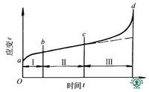其中，τs是某一参考温度Ts下的松弛时间。一般Ts取为Tg；C1和C2是经验常数，几乎对所有的聚合物都有普遍的近似值：C1=17.44，C2=51.6。

**高聚物的蠕变回复曲线各个阶段的意义和特点等**

第一阶段：蠕变速率（Δε/Δt ）随时间而呈下降趋势。随着材料的塑性变形，加工硬化亦随之产生，材料开始强化，变形抗力加大

第二阶段：蠕变速率（Δε/Δt ）=常数，这一段是直线。此时，变形产生的加工硬化和回复、再结晶同时进行，材料未进一步硬化，所以变形速率基本保持恒定。

第三阶段：蠕变速率随时间而上升，随后试样断裂。愈来愈大的塑性变形便在晶界形成微孔和裂纹，试件也开始产生缩颈，试件实际受力面积减小而真实应力加大，因此在塑性变形速率加快，最后导致试件断裂。

## 玻璃化转变

### 玻璃化转变现象

普遍，重要，**非特有**，非热力学平衡态

### 影响玻璃化温度的因素

**⑴　化学结构的影响**

**①主链结构**

**和氧连接容易转动；Si原子很大。越柔性Tg越小，加入刚性大基团Tg升高。**

|  |  |  |  |  |  |  |
| --- | --- | --- | --- | --- | --- | --- |
|  |  |  | PET | PC | PES | PI |
| -123℃ | -83℃ | -68℃ | 70℃ | 150℃ | 225℃ | 380℃ |

**②侧基**

**侧基越大Tg越高**

|  |  |  |  |  |
| --- | --- | --- | --- | --- |
|  |  |  |  |  |
| -63℃ | -20℃ | 64℃ | 100℃ | 208℃ |

**极性大小（影响分子间作用力），越大Tg越高**

|  |  |  |  |
| --- | --- | --- | --- |
|  |  |  |  |
| -20℃ | 87℃ | 100℃ | 280℃ |

**柔性，碳链极长时接近Tg乙烯，但因为端基效应可能低于乙烯**

|  |  |  |  |
| --- | --- | --- | --- |
|  |  |  |  |
| 64℃ | 20℃ | 29℃ | -40℃ |
|  |  |  |  |
| -20℃ | -65℃ | -25℃ |  |

|  |  |  |  |  |  |  |
| --- | --- | --- | --- | --- | --- | --- |
|  |  |  |  |  |  |  |
| 105℃ | 65℃ | 35℃ | 20℃ | -20℃ | -65℃ | -100℃ |

**对称性好Tg低**

|  |  |  |
| --- | --- | --- |
|  |  |  |
| 105℃ | -20℃ | 3℃ |
|  |  |  |
| -65℃ | 87℃ | -19℃ |

**空间异构：**

|  |  |  |  |
| --- | --- | --- | --- |
|  | 等规 | 间规 | 无规 |
| 单取代 | 10℃ | 8℃ | 3℃ |
| 二取代 | 43℃ | 115℃ | 105℃ |

**③分子间力**

**⑵　其它结构因素影响**

①　分子量：Tg = Tg(∞) – k1 / M（主要考虑链端活性能力）

②　交联：Tg = Tg0 – k2ρ（ρ为交联度）

③　共聚：Tg－１= wA/TgA – wB/TgB

④　增塑：Tg－１= w0/Tg0 – wp/Tgp（设增塑剂为p）

**⑶　外界条件的影响**

①　升（降）温速度：Tg ∝ v

②　测量频率：Tg = Tg0 + lnD

③　外（拉）力：Tg = Tg0 – k’σ

④　压力：压力大的时候，可以自由转动的空间比较小，使Tg上升。

### 几种类型聚合物力学状态（模量）与温度及分子量、结晶度之间的关系。

⑴　非晶

①　热塑（线型）：PS，PMMA，PC，NR

②　假热塑（线）：PI

③　热固（交联）：交联橡胶NR，BR，PF，EP

⑵　结晶

①　热塑（线型）：PE，PP，PA，PET

②　假热塑（线）：Kevlar

③　交联：PE、PPS

## 高聚物的粘流转变

影响粘流温度因素：链结构，分子量，外力

## 熔融

## 聚集态结构与分子运动

非晶：热塑性（线形）：Tf<Td，PS，PPICA，PES

假热塑性（线形）：Tf>Td，PI

四个关键温度的定义：

Tg：玻璃化转变温度，高聚物从玻璃态转变为橡胶态的温度；

Tm：高聚物的熔点

Tf：粘流温度，聚合物橡胶态与粘流态之间的转变温度

Td：分解温度

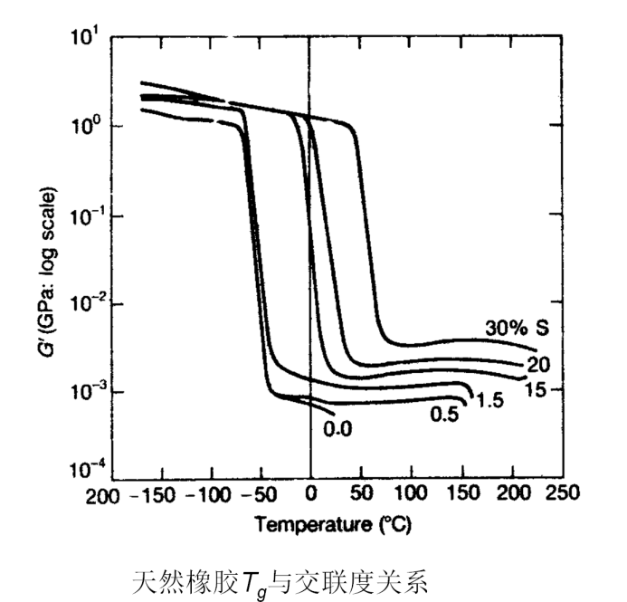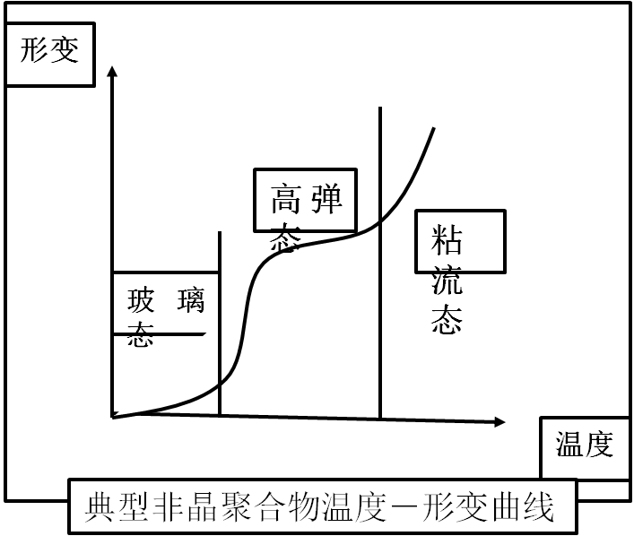

交联：橡胶：Tg<Td<Tf;塑料：Td<TfPF，EP

结晶：热塑性（线形）：Tg<（Tf<）Tm<Td

假热塑性（线形）：Td<Tm，Kevlar

交联：Tm<Td<Tf，交联PE

Tg，Tm，Tf，Td

## 高聚物的次级转变

玻璃化转变、粘流转变及结晶熔融是高聚物的最主要转变。但是，由于高分子运动单元的多样性，除了上述三种转变外，还有一些不明显的转变，称次级较变。次级转变一定程度上影响高聚物性能。如许多高聚物（如PC）在室温下不脆，就可能与β转变（Tg以下）有关。

### 玻璃态高聚物的转变

玻璃态高聚物除了在Tg附近发生较大链段的分子运动外，还会发生较小链段、链节的小范围运动（局部松弛）、官能团（如－O-CO-O－、－SO2－、－CONH－等）的小区域协同运动、侧基或侧链运动等**（振动及结构单元的转动）**，因而在Tg以下会出现多个内耗峰，按温度从高到低分别称为β、γ、δ……松弛，而把玻璃化转变称为α松弛

### 晶态高聚物的转变

晶态高聚物的非晶区具有与非晶态高聚物一样的分子运动，而晶区也存在多种分子运动，会在性质一温度谱上出现多种内耗峰。晶区的分子运动包括晶区的链段运动、晶型的转变、侧基运动、晶区缺陷部分运动等

晶态高聚物的熔融温度、熔程依赖于结晶温度、结晶速度。在不同结晶条件下，可以形成结晶完整程度不同的结晶，因而出现多重熔点，真正热力熔点温度最高

### 粘流态高聚物

分子内所有基团协同运动，大分子间发生相对位移。

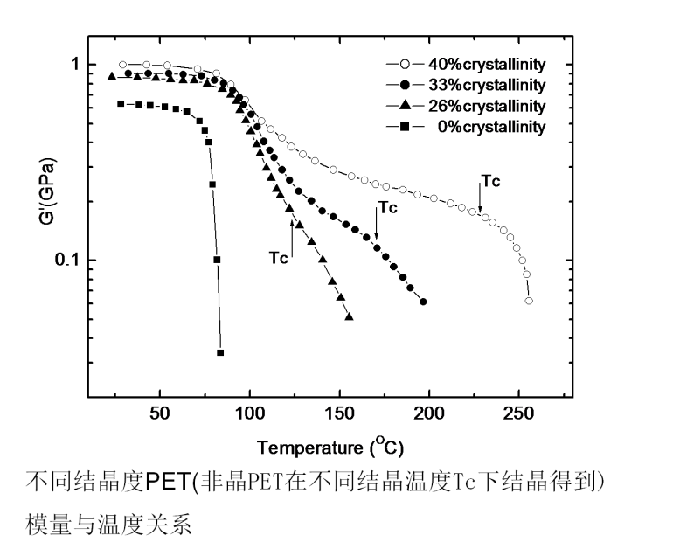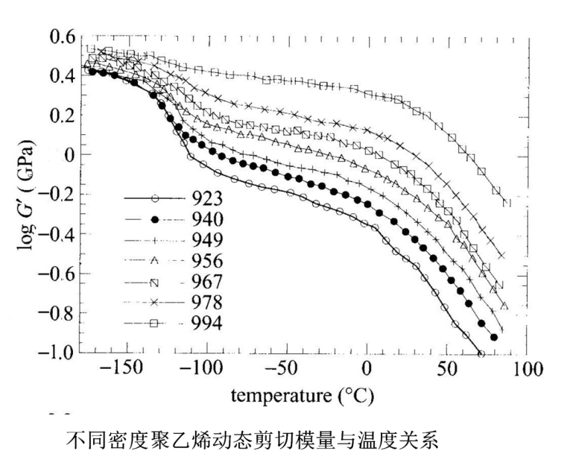

# 固态高聚物力学性质

## 概念

高弹性、粘弹性、能弹性、熵弹性、蠕变、应力松弛、滞后、内耗

在学习上述有关概念时，可结合考虑如下几个概念：刚性 弹性 塑性 粘性

2.高聚物力学性能特点

## 高弹性

### 特点

高聚物在高弹态（橡胶态）时具有的高弹性，又称橡胶弹性。它是相对于普弹性而言的，是高聚物区别于其他材料的一个重要特性。所谓普弹性就是金属或其他无机材料的属性，即在力场作用下，材料产生瞬时的可逆形变,应力与应变成正比,服从胡克定律，且形变量甚小，仅为千分之几或更小。高弹态高聚物的弹性形变则数值很大，可达百分之几或更大。在绝热拉伸或压缩过程中，处于高弹态的高聚物（如橡胶）的温度能上升，金属的温度则下降。

### 本质

可逆、熵弹性、松弛时间 时间依赖

## 影响橡胶使用温度的因素

## 蠕变

**附录**

**高聚物的高弹性（T>Tg）**

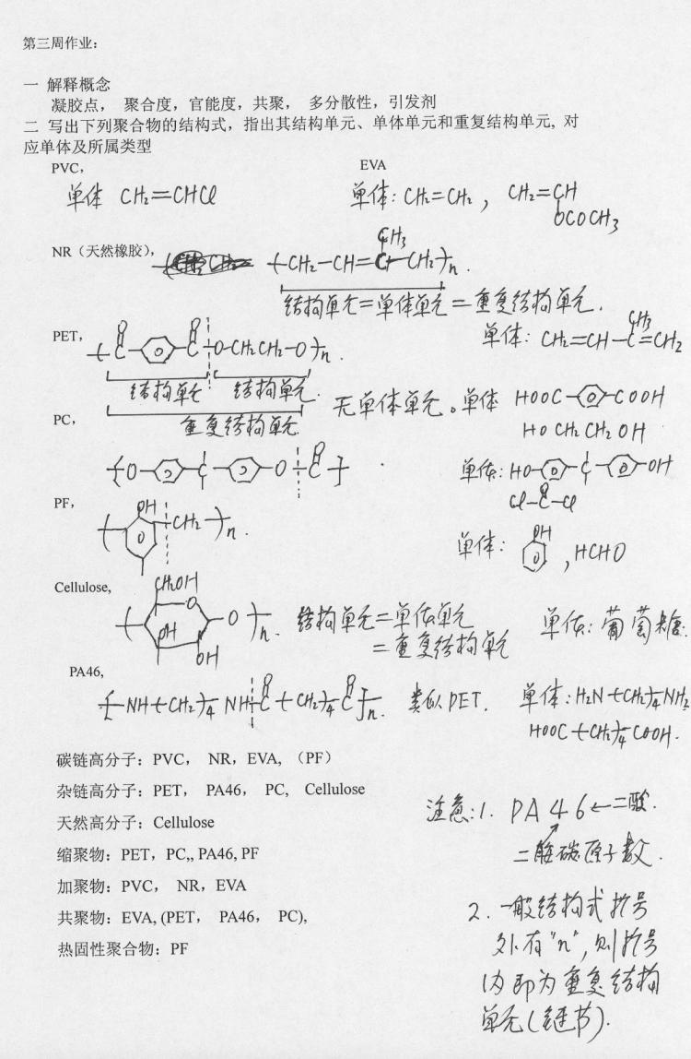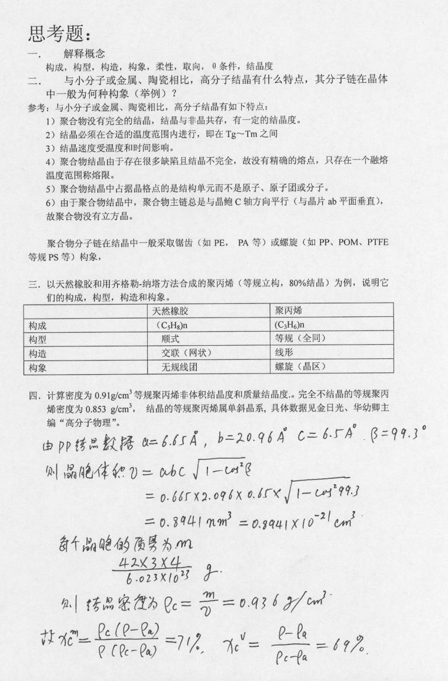

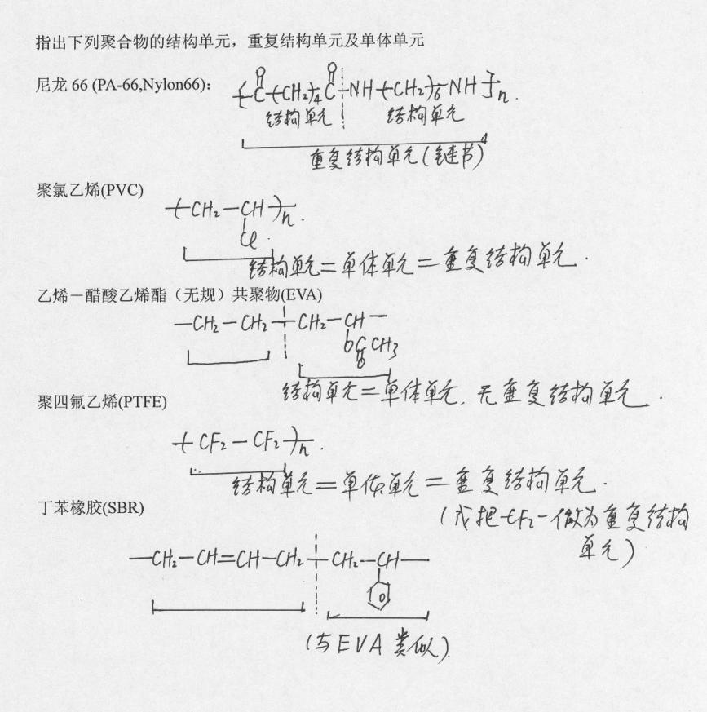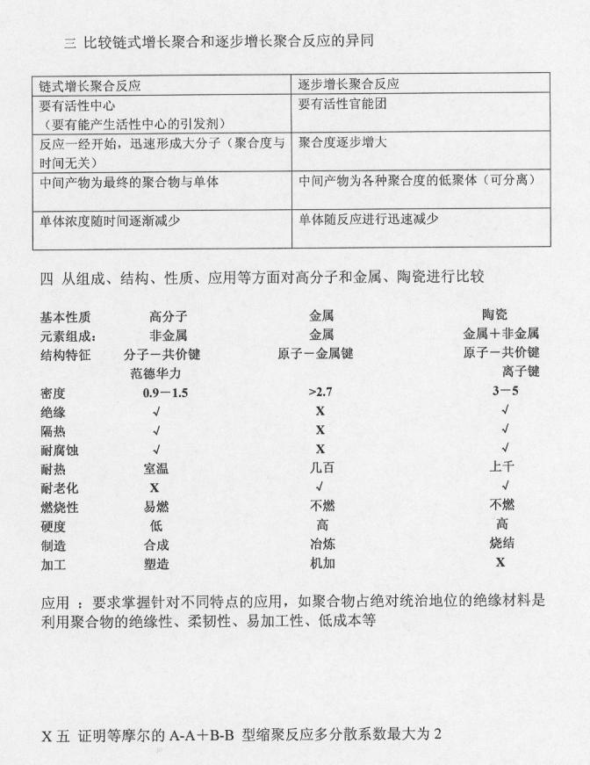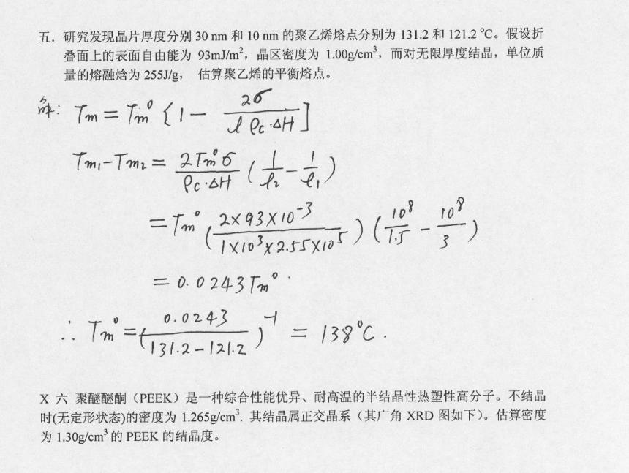

比较Tg大小 (答案)

1. 聚丁二烯 < 聚乙烯 < 聚氯乙烯
2. 聚1－丁烯 < 聚丙烯 < 聚苯乙烯，
3. 聚乙烯 < 聚丙烯氰 <(≈)聚丙烯酸
4. 聚甲醛 < 聚环氧乙烷 < 聚乙烯醇 < 聚苯醚
5. 聚异丁烯≈聚乙烯 < 聚（α－甲基苯乙烯）
6. 聚二甲基硅氧烷（甲基硅橡胶）< 聚偏二氟乙烯 < 聚氯乙烯
7. 聚甲醛 < 尼龙66 < PI
8. 聚甲基丙烯酸正丁酯 < 聚甲基丙烯酸甲酯 < 聚甲基丙烯酸异丁酯 < 聚甲基丙烯酸叔丁酯
9. 顺丁橡胶（聚顺丁二烯）< 天然橡胶（聚异戊二烯）< 乙烯－丙烯无规共聚物（乙丙橡胶） < 聚丙烯

1. 常见的离子交换树脂有哪几种? 如何以苯乙烯为主要原料合成不同类型的离子交换树脂? (查阅资料)

常见离子交换树脂有阳离子交换树脂（包括强酸型，弱酸型等）、阴离子交换树脂（包括强碱型，弱碱型等）

2． 链式增长与逐步增长聚合反应的特点及比较

3. 为什么高压法制备的聚乙烯较软、密度较低，而低压法(配位聚合方法) 制备的聚乙烯较硬、密度较高？

高压法制备的聚乙烯（高压聚乙烯、低密度聚乙烯LDPE）、是在高温（达200oC）、高压（达200Mpa）、微量氧气存在下，通过自由基聚合反应得到的，由于反应条件苛刻，聚合过程中存在严重的分子内链转移，因而在主链上生成大量的乙基或丁基等侧基（一般主链上1000个碳原子平均有6~15侧基），破坏了主链的规整结构，导致结晶度降低，因而密度较低、较柔软。

低压法聚乙烯的合成过程是在温和的条件下通过配位聚合方法得到的，聚合过程不发生链转移等副反应，因而主链规整，结晶度高，引而密度高、较硬。

4．举例说明悬浮聚合和乳液聚合的异同。

|  |  |  |
| --- | --- | --- |
|  | 悬浮聚合 | 乳液聚合 |
| 介质 | 水 | |
| 搅拌 | 强力搅拌 | 需要 |
| 单体 | 多数不溶于水的烯类单体 | |
| 稳定剂 | 分散剂（水溶性高分子，如PVA，羧甲基纤维素） | 乳化剂（小分子表面活性剂，如十二烷基苯磺酸钠） |
| 引发剂 | 油溶性（溶于单体），如BPO，AIBN | 水溶性（如过硫酸胺/钾） |
| 产物 | 粉状或粒状 | 聚合物乳液 |